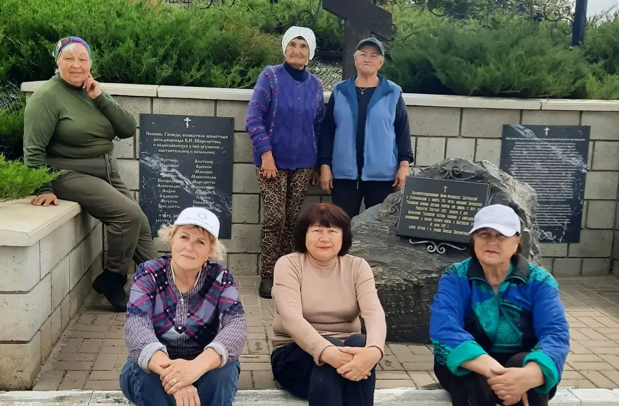

Активисты борисовского ЦОСП провели экологический десант в Тихвинском монастыре

Активисты борисовского Центра общения старшего поколения ОСФР по Белгородской области приняли участие в экологической акции на территории Тихвинского монастыря. Участники мероприятия помогли навести порядок на территории обители после зимнего периода. Вооружившись необходимым инвентарём и хорошим настроением, активисты убрали территорию, привели в порядок дорожки и прилегающие участки. Такие встречи стали доброй традицией для посетителей Центра, которые всегда с готовностью откликаются на возможность внести вклад в благоустройство родного края. Подобные акции не только помогают сохранять чистоту и уют, но и объединяют людей, создают атмосферу взаимопомощи и служат хорошим примером активной гражданской позиции для молодого поколения.
1

